装箱条型码打印软件使用说明
1、软件功能
接收扫描枪的数据， 打印相应格式(白卡/非白卡)的装箱标签(110*150mm)并且进行数据存储；

2、适用范围
2.1、本软件适合于 DESAYELE GSM-169系列机卡一体无线电话机装箱工序使用；
2.2、须Zebra 105SL打印机进行标签打印；

3、操作方法
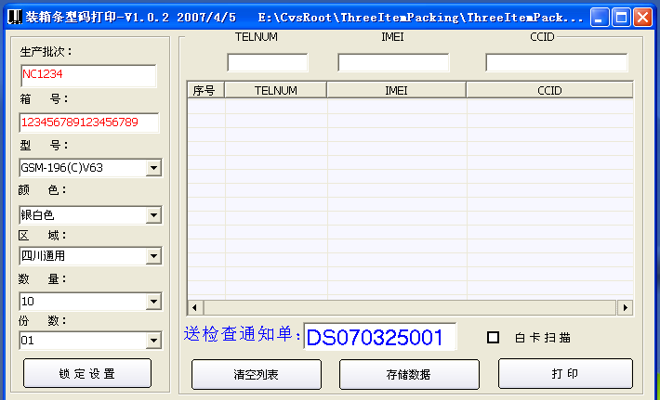
3.1、工作界面各单元功能

箱 号： 接受最长18位的数字输入，具有自动加 ‘1’ 的功能；
型 号： 该列表框提供各种机型供选择，可自行数据扩展；
颜 色： 该列表框提供各种颜色供选择，可自行数据扩展；
区 域： 该列表框提供各个区域供选择，可自行数据扩展；
数 量： 该列表框只提供4 – 10 7个数量类型，不可自行数据扩展；
份 数： 每个装箱标签重复打印份数，提供1 – 10 供选择，可自行数据扩展；
送检通知单：接受最长11位的字符输入，须手动修改；
TELNUM：接受11数字的扫描输入，满11位自动跳格、具有自动清空功能；
IMEI： 接受15字符的扫描输入，满15位自动跳格、具有自动清空功能；
CCID： 接受20字符的扫描输入，满20位自动跳格回TELNUM且向列表增加一行记录、具有自动清空功能；
白卡扫描：选中该选项，则只接受IMEI、CCID这两个项目的扫描输入、打印相应的格式标签；
锁定设置：该按钮用于“锁定/解锁”设置，解锁需要密码验证, 密码为”desayele”；
清空列表：该按钮用于仅清空列表的数据；
打 印：该按钮用于手动打印列表的数据,不需填满就可以打印列表内容；
数据列表框：记录扫描输入的数据，当记录行的数量与数量列表框的数字相等时，自动按照“份数”列表框的设定打印表内的数据标签，数据存储后自动清空；

3.2、操作方法
3.2.1、扫描输入： 清空TELNUM、IMEI、CCID这三个编辑框，将光标定于TELNUM编辑内即可进行；
3.2.2、列表数据修改： 双击要修改的项目，修改完后点击OK按钮即可；
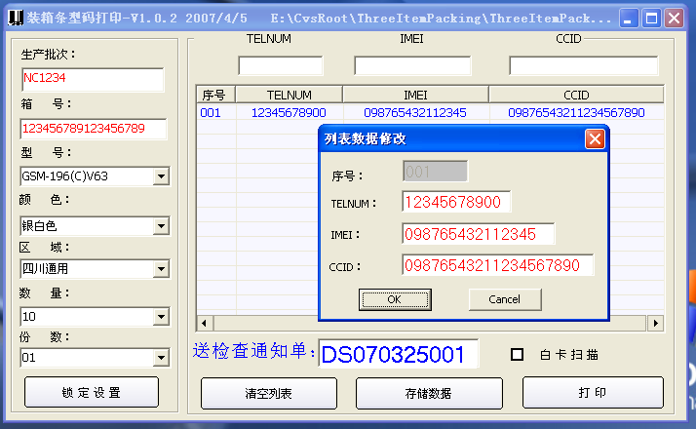

3.2.3、手动输入

1）、数字只能够从主键盘输入，小键盘数字键无效；

2）、每次输入要以回车键结束；

3.3、数据库结构

LablePacking.mdb为Access2003格式文件，用于存储扫描到列表框的数据。里面有两个表：

PackingData： 只存储非白卡的数据；
PackingDataEx： 只存储非白卡的数据；

两表结构相同，字段意义如下：
SERIAL： 记录的序号 IMEI： 高频模块的IMEI号
BOXNUM： 包装箱号 CCID： SIM卡号
BUYER： 生产批次 BOXAMOUNT： 每箱的数量
PHMODEL： 机型 DATEDATE： 装箱日期
PHCOLOR： 颜色 CHECKTICKET： 送检通知单
TELNUM： 电话号码 AREA： 消瘦区域
※ 请不要强行修改数据库，有可能会影响到扫描输入和数据的唯一性；

4、数据扩展方法
只有型号、颜色、区域、份数可进行数据扩展，用记事本打开PackConfig.ini文件，
找到相应的行，增加数据；
型号：MODELLIST=GSM-196(C),…,GSM-196(F)
颜色：COLORLIST=银白色, …,浅紫色
区域：EDITIONLIST=四川通用, …,安徽通用
份数：NSHARELIST=01,02,03,04,05,06,07,08,09,10
特别说明，所有数据都不允许换行，各个数据间用英文逗号‘,’间开，行末不能够加‘,’。

5、软件包清单
BoxPackingV1.0.2.exe 应用程序
PackConfig.ini 配置文件
LablePacking.mdb Access数据库文件
Fnthex32.dll DLL文件
装箱条型码打印软件说明.pdf 说明文档

- 不允许对PackConfig.ini 、LablePacking.mdb、 Fnthex32.dll进行重命名；
- 所有文件必须在同一目录内， 后续升级文件直接拷贝到本地覆盖；

